4.pielikums

Publicitātes prasības projekta

Nr.4.1.2.2/1/24/I/026 “Veselības veicināšanas un slimību profilakses pasākumi Salaspils novadā” ietvaros īstenotajām aktivitātēm

Ja Līguma priekšmeta izpildes laikā Izpildītājs veic kādu no publicitātes pasākumiem, Izpildītājam ir pienākums ievērot šajā pielikumā norādītās publicitātes prasības:
- Ikvienā informatīvā materiālā, kas attiecināms uz projekta īstenošanu un paredzēts tā dalībnieku un sabiedrības informēšanai, t.sk. tīmekļa vietnēs, bukletos, plakātos, digitālās vides informatīvajos materiālos, dalībnieku reģistrācijas lapās u.c. pielietojams projekta vizuālo elementu ansamblis (nodrošina Pasūtītājs);
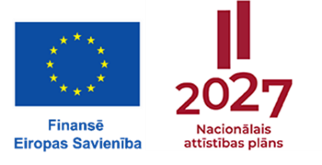
- Papildinot vizuālo elementu ansambli ar savu logo, tas nedrīkst būt lielāks par projekta vizuālo elementu ansambļa lielumu;
- Ja paredzēts veidot vizuālu materiālu drukai vai lietošanai digitālajos medijos, maketu un logo lietojumu jāsaskaņo ar Pasūtītāju;
- Pie jebkuras projekta informācijas nodrošināt atsauci uz projektu un Eiropas Savienības finansējumu, materiālā norādot atsauci “Nodarbības/pasākums/lekcijas tiek finansētas ESF plus projekta Nr.4.1.2.2/1/24/I/026 “Veselības veicināšanas un slimību profilakses pasākumi Salaspils novadā ietvaros” atbilstošā locījumā.
- Izvietojot informāciju par projekta aktivitātēm sociālajos tīklos/vietnēs, aiz atsauces uz projektu lietot Ziņas tekstos tiek aicināts lietot mirkļbirkas - #ESfondi, #EUFunds
- Projekta noslēguma efektivitātes izvērtējuma atskaitē norādīt visus avotus projekta aktivitāšu publicitātei - sociālo tīklu un vietņu attēlus, saites uz resursu, drukāto mediju kopijas skenētā vai drukātā veidā, kā arī iesniegt informatīvo materiālu, suvenīru u.c. materiālu paraugus, ja tie izmantoti projekta aktivitātēs.

